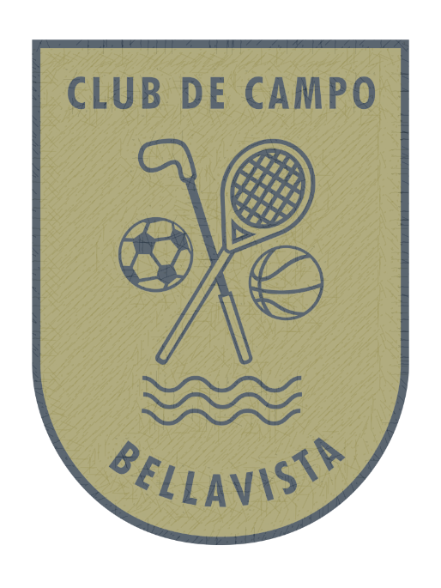



**VERANO 2023 – 2024**



**DECLARACIÓN DE SALUD PARA INSCRIPCIÓN EN PROGRAMAS DE VERANO**

Nombre del Club/Entidad: Club de Campo Bellavista.

Ubicación: Avenida Campo Deportivos #640

Fecha:

Yo, _____________________________________________________, Rut _____________en calidad de representante legal del menor ____________________________________________, Rut________________, declaro que:

1. Mi hijo(a) se encuentra en buen estado de salud y apto(a) para participar en actividades deportivas y recreativas.
2. Certifico que mi hijo(a) no tiene ninguna condición médica que le impida realizar las actividades programadas.

1. Asumo la responsabilidad de informar al personal del club sobre cualquier cambio en la salud

de mi hijo(a) que pueda afectar su participación.

1. Entiendo los riesgos asociados con la participación en actividades deportivas y recreativas, y libero al club y a su personal de cualquier responsabilidad en caso de accidentes o lesiones.
2. No se realizarán devoluciones de dinero a excepción de hospitalizaciones y fracturas bajo la recepción de documento médico. Se realizará una devolución de hasta el 70% del valor de la inscripción al curso.

__________________________

Firma del Apoderado/Padre:

**Nota:**

Este formulario es obligatorio para la inscripción en los programas de verano. La información proporcionada se mantendrá confidencial y se utilizará únicamente con el propósito de garantizar la seguridad de todos los participantes.